2025

План работы
По профилактике дорожно-транспортного травматизма в МДОУ на 2025 – 2026 учебный год.
Мероприятия проводятся в рамках проекта «Детский сад –территориябезопасности»

ЗаведующийМДОУ
МДОУ“Детскийсад№11»
22.05.2025

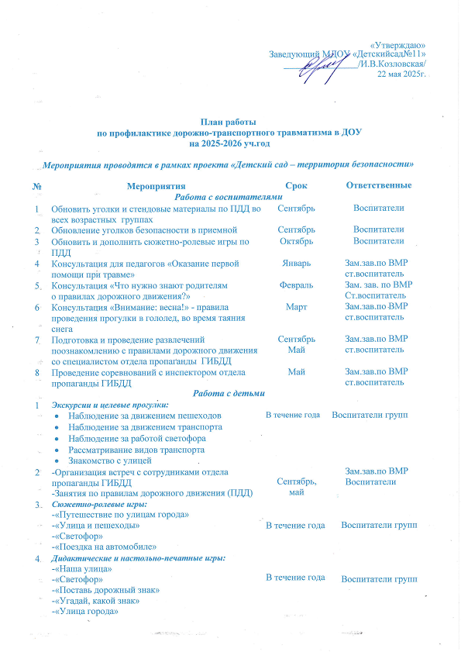
 | -«Дорожныезнаки:запрещающиеиразрешающие»
5 | Подвижныеигры:  «Воробышкииавтомобиль»,«Будьвнимательным»,  «Разноцветные автомобили», «Мы едем, едем,едем…»«Стоп!»,«Разноцветныедорожки»идр. | В течениегода | Воспитателигрупп
6 | Художественная литература для чтения изаучивания:  -С.Михалков«Мояулица»,«Велосипедист»,  «Сквернаяистория»;  -С.Маршак«Милиционер»,«Мяч»;  -В.Головко«Правиладвижения»;  -С.Яковлев «Советы доктора Айболита»и др. | В течениегода | Воспитателигрупп
7 | Развлечения,выставкидетско-родительских  творческихработ поПДД | Сентябрь  май | Муз.руководитель,  воспитатели
Работа с родителями
1 | Консультации:  -«Что должны знать родители, находясь с ребенкомнаулице»  -«Будьтевежливы–правилаповедениявобщественномтранспорте»  -«Осторожно,дети!–статистикаитипичныеслучаидетскоготравматизма» | В течениегода | Воспитателигрупп
2 | Информационныйстенд:  -«Безопасностьтвоегоребенкавтвоихруках»  -«Что нужно знать будущим школьникам оправилахдорожного движения» | В течениегода | Воспитателигрупп

